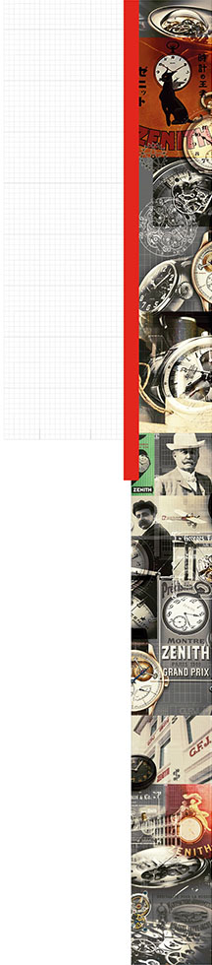

ELITE LADY MONDPHASE
ZENITH FEIERT DIE FARBEN

Zenith präsentiert ein neues Modell der Elite Kollektion, das mit farbenfrohen Zifferblättern und feurigen Diamanten zu begeistern weiß. Wahlweise in gelb, apfelgrün, türkis oder rot präsentieren sich die Zifferblätter in einer elegant proportionierten Hülle aus Edelstahl, die eine diamantbesetzte Lünette trägt: die neue Elite Lady Mondphase 33 mm besticht mit einem kraftvollen Temperament, einer ansprechenden Ästhetik und anmutenden Farben. Die Elite Lady Modelle sind ikonische und stilvolle Statements für die selbstbewusste Frau von heute. Diese exquisiten femininen Uhren verkörpern zeitgenössische Eleganz und bieten eine vollkommen neue Perspektive auf die Zeit, welche die Herzen von Frauen höher schlagen lässt, die sich an bester Manufakturqualität ebenso erfreuen wie auch an wunderbarem Schmuck.

FEINE MECHANIK ALS WERTVOLLES SCHMUCKSTÜCK
Das Herz der neuen Damenuhr schlägt im Rhytmus des Zenith Elite Kalibers 692 mit automatischem Aufzug, das die höchsten Qualitätsansprüche von Zenith erfüllt. Ausgestattet mit einer über 50 Stunden währenden Gangreserve schlägt das mit nur 3,97 mm Bauhöhe ultraflache, aus 195 Einzelteilen bestehende Uhrwerk mit einer Frequenz von 28.800 Halbschwingungen/Stunde und zeigt dabei, ebenso elegant wie zuverlässig, die Stunden, Minuten, Sekunden und die Mondphasen an.

Die neue Elite Lady Mondphase verkörpert in allen vier steinbesetzten Edelstahl-Varianten die zeitgenössische, für Zenith so typische Eleganz. Die 33 mm messenden Gehäuse sind bis 50 Meter wasserdicht und wurden mit einer geriffelten, leichtgängigen Krone ausgestattet, über die sich auch die Mondphasen einstellen lassen. Der Glasboden eröffnet den Blick auf ein mikromechanisches Wunderwerk und auf dessen mit Genfer Streifenschliff verzierten Aufzugsrotor. Eingerahmt von einer polierten Lünette präsentiert das Perlmutt-Zifferblatt seinen optischen Höhepunkt: die mit Sternen besetzte, tiefblaue Mondscheibe. Schlanke, an Blätter erinnernde Zeiger streichen vorbei an wunderbar gravierten Stunden-Indicés.

Die stilbewusste und exquisit feminine Interpretation der Elite Lady Mondphase wird an einem gelben, apfelgrünen, türkisfarbenen oder roten Armband aus Alligatorenleder, gesichert durch eine Edelstahl-Stiftschließe, getragen. Die vier neuen Elite-Referenzen vereinen graziöse Weiblichkeit und technische Rafinesse.

ELITE KOLLEKTION: ELITE LADY MONDPHASE
Ultraflaches Edelstahlgehäuse
Lünette besetzt mit 62 runden Diamanten im Brillantschliff: ~0.75 Karat
Über die Aufzugskrone einstellbare Mondphasenanzeige 33 mm Gehäusedurchmesser

REF.:
16.2331.692/74.C815 Gelb
16.2332.692/64.C816 Apfelgrün
16.2333.692/54.C817 Türkis
16.2334.692/71.C818 Rot

Uhrwerk
Elite 692, Automatik
Kaliber 11½``` (Durchmesser: 25.60 mm)
Bauhöhe: 3.97 mm
Einzelteile: 195
Lagersteine: 27
Frequenz: 28,800 A/h (4 Hz)
Gangreserve: min. 50 Stunden
Finish: Aufzugsrotor mit Genfer Streifenschliff

FUNKTIONEN
Stunden und Minuten aus dem Zentrum
Kleine Sekunde bei 9 Uhr
Mondphasenanzeige bei 6 Uhr

GEHÄUSE, ZIFFERBLATT & ZEIGER
Durchmesser: 33 mm
Durchmesser Zifferblatt: 26.75 mm
Höhe: 9.25 mm
Glas: Gewölbtes Safirglas mit beidseitiger antireflex-Beschichtung
Gehäuseboden: Safirglas
Material: Edelstahl
Wasserfestigkeit 5 ATM
Zifferblatt: Perlmutt
gelb lackiert
apfelgrün lackiert
türkis lackiert
rot lackiert
Stunden-Indicés: graviert und rhodiniert
Zeiger: blattförmig und rhodiniert

STRAPS & BUCKLES
Band-Referenzen:
27.00.1714.815 AC Glänzend gelbes Alligatorenlederband mit Kautschukunterseite
27.00.1714.816 AC Glänzend apfelgrünes Alligatorenlederband mit Kautschukunterseite
27.00.1714.817 AC Glänzend türkisfarbenes Alligatorenlederband mit Kautschukunterseite
27.00.1714.818 AC Glänzend rotes Alligatorenlederband mit Kautschukunterseite

Schließe:
27.01.0014.001 Edelstahl-Stiftschließe

